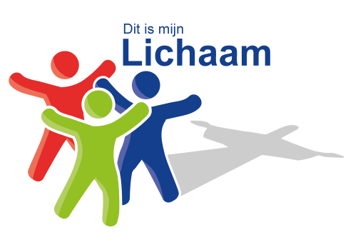
Introductie jaarthema 2019-2020 ‘Dit is Mijn Lichaam’
Als titel voor het nieuwe jaarthema is gekozen voor: ‘Dit is Mijn Lichaam.’ Als je deze woorden hoort denk je waarschijnlijk als eerste aan de woorden die Jezus uitspreekt bij het breken van het brood tijdens zijn laatste Pesach maaltijd. Daar verwijst het naar zijn lichaam dat hij geeft voor ons, een kostbaarheid zonder weerga.
Paulus zegt in de eerste brief aan de Korintiërs tegen de kerk waar hij aan schrijft 'U bent het lichaam van Christus en ieder van u maakt daar deel van uit.' (1 Kor 12:27) Zou Paulus toen hij dat schreef gedacht hebben aan het moment dat Jezus tot hem sprak “Saul, Saul, waarom vervolg je Mij?”. De opgestane Heer stelde hem deze vraag toen Paulus intensief bezig was om de Kerk te vervolgen. Jezus identificeert dus de Kerk met zichzelf. Hij is het hoofd, wij zijn lichaam.
We zijn daarom als gemeente niet zomaar een verzameling mensen. We zijn het lichaam van Christus. Dat betekent ook dat we verbonden zijn met elkaar. We hebben elkaar nodig en hebben ook naar elkaar om te zien met meeleven. Dat is het leven zoals het bedoeld is, in liefde, zorg en waardering voor elkaar. Onze eenheid en liefde is hem zeer lief.
We zijn het lichaam van Christus en dat betekent ook dat we gezonden zijn in deze wereld. Jezus zegt tot zijn discipelen - de Kerk van dat moment - ‘Zoals de Vader mij gezonden heeft, zo zend ik ook jullie’. Als zijn lichaam zijn we aanwezig in deze wereld, bekrachtigd met zijn Geest. We worden gezonden om present te zijn in de wereld, om een licht te zijn in de duisternis, om in zijn naam goedheid en waarheid te brengen.
De verhouding tot de Heer ligt zo dat wij zijn lichaam zijn, en hij ons hoofd is. Hij zegt ‘Volg Mij.’ en daarmee worden wij door hem geroepen tot gehoorzaamheid en discipelschap. Wij zijn afhankelijk van de kracht en genade waarmee hij ons vult. Wij groeien door hem. Dat geldt voor de individuele gelovige maar ook voor ons samen in eenheid als zijn lichaam. We zijn geroepen om zijn werken te doen.
In de bijbel wordt alleen de Kerk vergeleken met zijn lichaam. Niet de wereld, niet de kosmos, niet de schepping, maar de Kerk is zijn lichaam. Dat maakt ons uniek en als heilig, wat betekent apart gezet voor hem, een koninkrijk van priesters om de grote daden van God te verkondigen, schrijft Petrus.
De kerk heeft een bijzondere identiteit met een uitdagende roeping. Onder de vier subthema's Meeleven, Gezonden, Discipelschap en Apart gezet zal het jaarthema 'Dit is Mijn Lichaam' worden uitgewerkt. In de verwachtingsvolle zoektocht naar wie wij zijn in Hem en wat we mogen doen door Hem verwachten we dat ons leven meer en meer aanbidding mag worden van Hem.
Bijbelteksten: Joh 20:21-23, Hand 9:4, Rom 12:4-5, 1 Kor 12, 1 Kor 11:29, Efe 1:22-23, Kol 1:18, 24, 2:19 3:15., 1 Petrus 2:9

Groeivragen
- Wat stel jij je voor bij de kerk als lichaam van Christus?
- Op welke plek voel jij je thuis in het lichaam van Christus?
- Reageer op de stelling: Een gelovige kan niet zonder de kerk.
- Bekijk de bijbelteksten, bijv. Efe 4:15-16, Kol 2:18-19, 3:15, Rom 12:4-8, 1 Kor 12:12-27 Wat lees je over de roeping die uitgaat vanuit het feit dat we één lichaam zijn? En wat lees je over waardoor dit lichaam groeit?
- Wees nu eens vijf minuten stil met het beeld van de kerk als het Lichaam van Christus. Wat brengt dat jou? Laat God je iets zien?
- Wat is jullie gebed voor het komende seizoen?

